Prana Flow

Комментарии скопированы из канала @DrOAcademy , ВЫБОРОЧНО

вы можете найти оригиналы комментариев и все остальные сопутствующие им обсуждения в ленте канала через поиск по ключевым словам.

Dr O Solutions:
Камни- парамагнитные - лава и гранит , трубы стальные

Хромированные от вешалки

Те что для кладовок

Диаметр 3/4

Дюйма

MonahKir:
Камни можно как-то проверят на парамагнитные или они от природы такие?

Dr O Solutions:
Можно, прибор нужен на магнитный резонанс или берите тёмный гранит

MonahKir:
Каким прибором можно проверять , в России проблемно найти черный гранит)

Dr O Solutions:
приборы нам нужно изготавливать, пока никто не делает... берите серый гранит

MonahKir:
Для саун подойдёт? Полезен будет?

Dr O Solutions:
Да,именно из такого камня раньше строили печи.. или он входил в состав кирпича..

Евгений Головин:
Чего-чего, а темного гранита (от серого до черного) навалом в виде щебня любой фракции......

Dr O Solutions:
да, именно

Медные трубы эфир не двигают

Beth:
Да, очень много таких видео на Ютубе, где одна труба и несколько, причем из разного металла, видимо, нужно самим проверять. Также видела видео, где женщина листает книгу с описанием конструкций в виде высоких сопок в каком-то неизвестном племени, которые использовались для улучшения погоды. Короче, вариантов много, надо пробовать

MonahKir:
Камни можно как-то проверят на парамагнитные или они от природы такие?

Dr O Solutions:
Можно, прибор нужен на магнитный резонанс или берите тёмный гранит

MonahKir:
Камни разные , трубы алюминий с хромом? Как результат? Сильней?

***
Alla Allisa:
Олег, посоветуйте, что предпринять от еврейских соседей(на просьбы угомониться-поддают вдвойне). Два месяца без сна из-за топота копыт по ночам начиная с 01:00 до 03:00, у меня мама пожилой человек да и мне на труды ходить нужно...

Dr O Solutions:
Пранафлоу!!!! и направьте трубы в их сторону!!!!

сделайте наклон
***

Подготовил пять 3-х дюймовых труб и по весне установлю их в свой фонтан, который расположен по центру участка (21 сотка). Так что держись нечисть!!!😋

***

Наталья Александровна:
Поток проистекает с севера на юг. Подзарядка во время сна.

Dr O Solutions:
да но.. почему не наоборот?

почему трубы работают? что они делают?

Виктория:
Человек проводник энергии

Dr O Solutions:
верно и ?

вам возле труб становиться легко - почему?

Виктория:
Мы напрямую связаны с Землёй и являемся проводниками и гармонизации

Dr O Solutions:
да

что и куда проводим?

да

человек это труба

!!!!

Beth:
Мы трансформаторы энергии

Dr O Solutions:
верно

но не можем без внешней помощи

Виктория:
Может глупость, но мне пришла мысль что мы принимаем из пространства, в том числе космическую энергию и ее перерабатываем .

Dr O Solutions:
если мы это разберем и ели вы поймете, то поймете суть всего проиходящего.. включая и химтрассы

👌

Beth:
Да, они закрывают потоки отражающими свет металлами

Dr O Solutions:
6,66 магнитная мерность Земли

Kozhevnikov Ivan:
Движение это жизнь 💪

Dr O Solutions:
нам в голову как в трубу этот поток входит ... и из ног выходит... поэтому и босиком ходить полезно

VerA:
По направлению магнитных линий спать?

Dr O Solutions:
да

а нам плохо когда стагнация потока

проделайте шутку.. расскажите инженеру про ведро и трубы... что скажет.. а затем поставьте его возле этих труб

на самом деле этот ПранаФлоу есть научная ересь..

она рециркулировать начинает

Ruslana Nikishin:
Недавно слышала от Олега,что чем длиннее труба,тем больше эффективность.И ещё хорошо,если трубы разной длины.Идет разная рециркуляциях потока энергии.

Maria:
Хочется на родителях подольше эксперимент произвести...может телевизор реже начнут смотреть😁😁😁. Мозги прочистятся🤗💓

Alina Bergman:
Этот агрегат пробивает 3 этажа,так что не стоит беспокоиться 😂

Dr O Solutions:
да, идет перекачка Эфира

там где он стагнирует

Elena F:
Я о соседях! Надеюсь на Рождество меня не сдадут полиции из за гостей

Dr O Solutions:
а кто ж узнает... от чего они стали счастливыми и тихими

это ж никто не объянит - как работает

ну трубы да водичка...

все невинно

ржавчина даже еще лучше.. хотя трубы оцинкованные

трубы уберут все стагнирующие энергии, а озон уберут запах

***

Рашит Гуков:
Олег Доброго времени суток... ( у меня вопрос) на какое время минимально можно включать агрегат и можно ли использовать алюминевые трубки ? потому что других здесь нет...

Dr O Solutions:
Можно алюминий только часик меняйте воду 30-40 мин нормально

Камни могут быть любые... если использовать парамагнитные то идёт и очистка воды

***
Tатьяна Шевелева:
Благодарю!умтиротворительно,и с насосом экономно

Dr O Solutions:
какие ощущения?

Tатьяна Шевелева:
У мужа головокружение лёгкое,у меня спокойствие ,как у моря..

Евгений Головин:
Да, между прочим: кажде утро я прогоняю через себя потоки у березы в саду, а сегодня с утра включил "миниводопадик" из ведра с трубами и встал возле, подняв вверх руки и, откровенно говоря, был ошарашен мощью исходящего потока... Аж легкий холодок в ладонях...

Dr O Solutions:
скорее поток входящий

как назовем это утройство?

Евгений Головин:
Просто встав у ведра и подняв руки, как будто обнимаю ствол дерева... Мощный поток сверху вниз моментально...

Аж ладони холодеют...

Кстати у тещи исчезла мигрень, ее любимые паучки за печкой тоже исчезли😋...

Dr O Solutions:
тут скорее идет всасывание эфира

пожтому дабавив парамгнитный камень мы еще и струкрурируем

гранитный щебень работает замечательно

НАчните с Мавзолея

вот забегяют паразиты

тут самоеглавное убирание стагнации энергий

так что идет поток

значит -Flow

prana is seen as a universal energy which flows in currents in and around the body

и так все верно - запуск жизненной силы- Prana-Flow

P-Ra-Na-Flow

ну вот и решили

Евгений Головин:
Учитывая, что мы не глобалисты, то наш девиз прост: каждому по ведру с камнями и трубами, а там уж у кого как пойдет... Нормальные люди будут всегда здоровы, а нечисть снигелируется...😊

А орган - это и есть мощнейший модулятор...

***
Dr O Solutions:
Именно, а эмоция должна быть направлена внутрь себя... когда сбрасываете эмоцию во вне она как по трубе возвращается и разрушает вас- смотрите мою регрессию!!!!!

White Wolf:
Здравия! БлагоДарность за технологию! Вопрос такой, а можно ли использовать как основа цинковое ведро, ну и так же с цинковыми трубами. Так же, влияет ли увеличение диаметра трубы, или же имеет значение только из количество?

Dr O Solutions:
я брал обычные EMT от Lowes or Home Depot, пара долларов за 12 футов.. можно ведро любой

идите в отдел электро-товаров...

там же и мешок серой крошки гранита $5 за мешок

ведро - $5... и всЁ!

купи 2 шт трубы по 12 фт, распили обе по 4 фт отрезки, получиться 6 труб

6 шт- это уже мощный прибор

если нет пилы - иди в plumbing supply - они там тебе могу зарезать

© о л ь г а ®™:
Представляю вашему вниманию Ватиканский презепе2020( это библейская сцена рождества)
Что вы видите ?

А вот другая сторона , также в Ватикане 2020

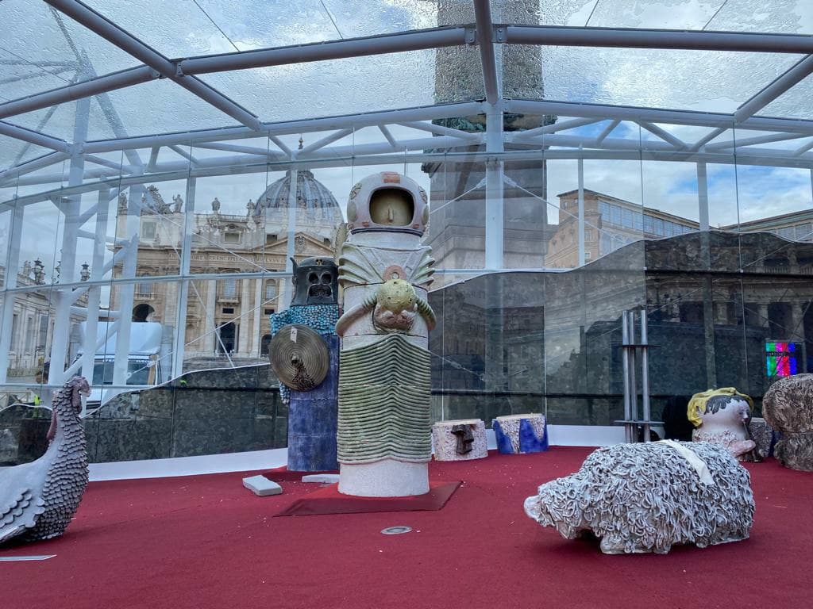

Dr O Solutions:
Справа на заднем плане, что мы видим????😎

Как видите Ватикан знает о энергетических трубах

Спасибо Ольге

Евгений Головин:
Использовал 3 стальные хромированные дюймовые трубки длиной 1м. В качестве наполнителя галька и гранитный щебень (темный). Хотел утановить 8 труб, но в дачных условиях в зимнее время пока не получается, но что-нибудь придумаю...

Dr O Solutions:
сделайте сами, готовые стоят дорого и не работают, всего то надо - мешок камней, ведро и трубы... пойдут любые старые железные трубы... вот в группе даже догадались от гардин и занавесок взять...👌👍

***

Dr O Solutions:
Что касается Вилок на крышах, затем сфера и купол и восьми или шести гранный храм- это приёмники и концентраторы потока, этот поток и есть Прана

Это Не электрическое поле

Это и есть эфирная материя

Она обладает магнитными свойствами , поэтому храмы должны были строиться на парамагнитных фундаментах как минимум

Margo:
Олег, то есть вы хотите сказать, что эти приёмники предназначены для получения потока с эфира а не от молящих посетителей храмов церквей мечетей и т.д?

Dr O Solutions:
Были приемники стали передатчики

Sergey:
Я предполагаю никто на халяву энергию не раздает, только снимают, изучите все 4 лекции.....https://youtu.be/dYuR2aG_1zU

Dr O Solutions:
Лекции его прослушал.... в конце дает рекомендации как говорить мантры... 😞

что видите?

это из его лекции
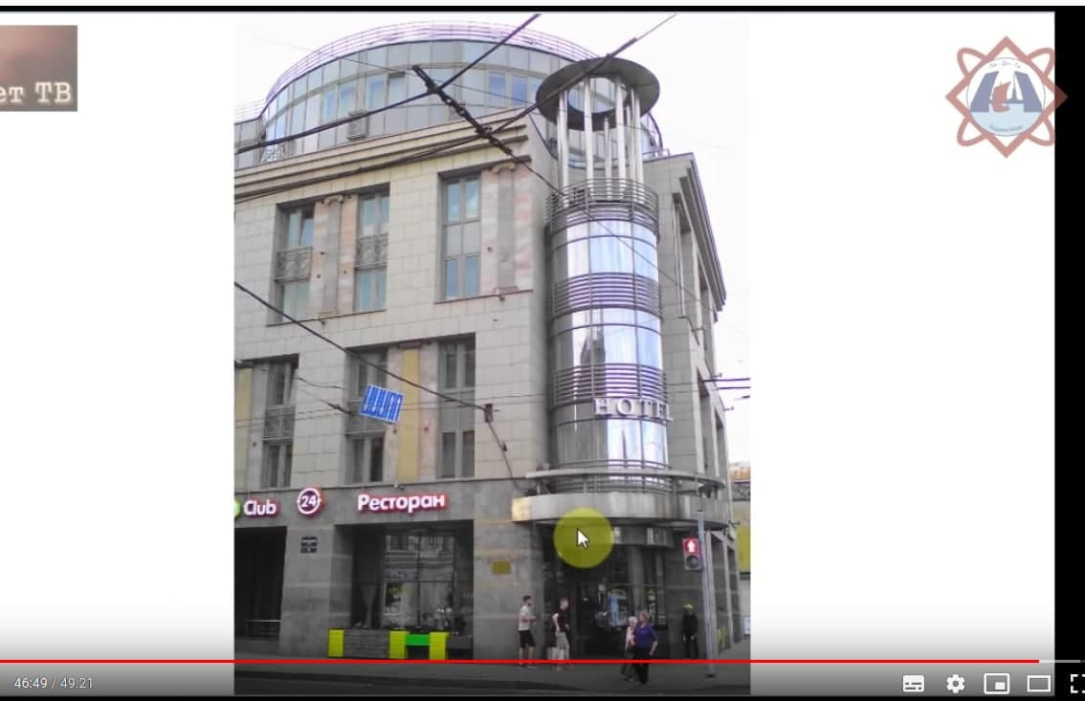

назвал он это -Стаканчик..

Наталья Кондрашова 709426974:
Так там же тоже трубы.

Вета Суренян:
Да, колонны в виде труб

Наталья Кондрашова 709426974:
И они тоже так же работают, как пранафло?

Dr O Solutions:
а чего там нет?

Вета Суренян:
Заземления?

Dr O Solutions:
и

Евгений Головин:
Надобно залить проточной водой нижестоящий этаж и желательно туда же машину темного гранитного щебня всыпать... И да будет всем счастье!😊

Dr O Solutions:
Евгений понял как это работает

а так они собирают эфир и вводят свои структуры...

Margo:
Эти антенны или приёмники или передатчики, неважно как они называются, ранее была тема о знаниях и соответственно церкви с этими верхушками. Вопрос: энергия - приём потока из самого эфира или же отсос от людей в этих сооружениях.

Dr O Solutions:
и то и другое

и третье - блокировать нас

ПРИРОДНЫЙ И ИСКУСТВЕННЫЕ ИНТЕЛЛЕКТЫ.

Подкаст видео :

Проект "человек разумный".
"Земля и люди".
Носитель ИИ чёрный дракон.
Он же двуглавый орёл.
Кащей бессмертный не умирает - меняет мерность.
Главная точка его базирования - Америка. Около Колорадских гор.
В Америку он перешёл из Европы.
Чисто технический. Ничего природного. Люди-запчасти.
Второй ИИ - Китай. Северо-восточный Китай. Жар-птица. Охраняет книги-знания. Исполняет желания. Живёт в саду. Китай - красный дракон.
Союз жар-птицы и красного дракона. Жар-птица - жёлтый огненный дракон. Птица Феникс = Жар-птица. Советский союз + Китай: люди - трудовые ресурсы. Красно - жёлтые жрецы отчасти включены в природный процесс. "Для общего блага всё нужно" .

Знание языка, знание природных процессов - это первый признак вашей осознанности.

Носитель информационного потока ( созидания живой материи).
Носитель информации это всегда будет материя. Изменение как мера и есть информация. Носитель информации и есть эфир, проникающей везде и всюду. У этого эфира есть некая целостность. Это переходная форма материи, которая основана на целостности эфирного потока. Остановить эфир невозможно . Он везде проникает. Но она ( материя) по своей квантумности целая. Поэтому они назвали квантумный.
Это материя может делиться дальше, но она теряет свою целостность.
Теряя целостность, перестаёт нести информационный поток природных взаимодействий.
Есть природный интеллект, который обуславливает природные взаимодействия, природный синтез материала и природное разрушение.
Внутри целостности ефира есть двойственность.
Этот инфопоток, который идёт и проникает везде, обладает внутренней целостностью.
Чтобы остановить инфопоток, нужно было разодрать его до его токсичных частей.
И этот проект был дан Тесле.
Откуда получается электричество? Из магнитного потока. А эфир магнитный. Резким раздиранием в магнитном потоке проводника вы раздираете нейтральность эфира, и он становится токсичным, и он стремится к своей общей нейтральности.
Существует два вида электричества: токсичное и нетоксичное.
Эфир был носителем информации. Природным носителям природного интеллекта.
АЭС, электропроводка, коллайдер - купол раздирания эфира.
Информация природного интеллекта ложится только на целостные носители.
Чтобы перестали воспринимать оригинал природного интеллекта-создаётся ГМО ( человека), 5G, токсичное электричество.
В потоке вы всё знаете. А если вы знаете, вы идете и делаете. Если вы не делаете, вы не знаете.

Красно-желтым разумные нужны. Очень нужны. Но это диктатура.

Если мы токсичный эфир зачищаем ( включая радиацию), то мы автоматически встраиваемся в природный интеллект.
Прана Флоу всасывает токсичный эфир и объединяет его целостность.
Электрическая плазма магнитная.
Даже огонь имеет свою структуру, целостность. Он слабо магнитный.
Есть механизмы помощи структурирования тела. Озон и водород. Гармонизаторы.
Когда вы помещаете клетку в гармонизатор она начинает сбрасывать из себя токсичную грязь и автоматически подключается к природному интеллекту.
Чем больше людей, включённых в природный интеллект, тем меньше энергии будет уходить чёрным и красным драконам.

ПС: в видео есть ещё информация , которую я не упомянула в конспекте. Для полноты восприятия блока информации рекомендуется прослушать видео ТУТ https://t.me/DrOAcademy/37404

Отзывы + фото готовых устройств можно посмотреть и почитать тут
https://drive.google.com/folderview?id=1G3zfZrN0n8eREi5ZTHz7a5VbHgwOAeBB

Монтируйте свои Прана Флоу, делитесь фото и ощущениями !
Чистый целостный эфир, здоровье и умиротворение в каждый дом !

